Best of Kids - Bayern
Ganzheitliche Ausbildungsoffensive kommt in die Hallertau

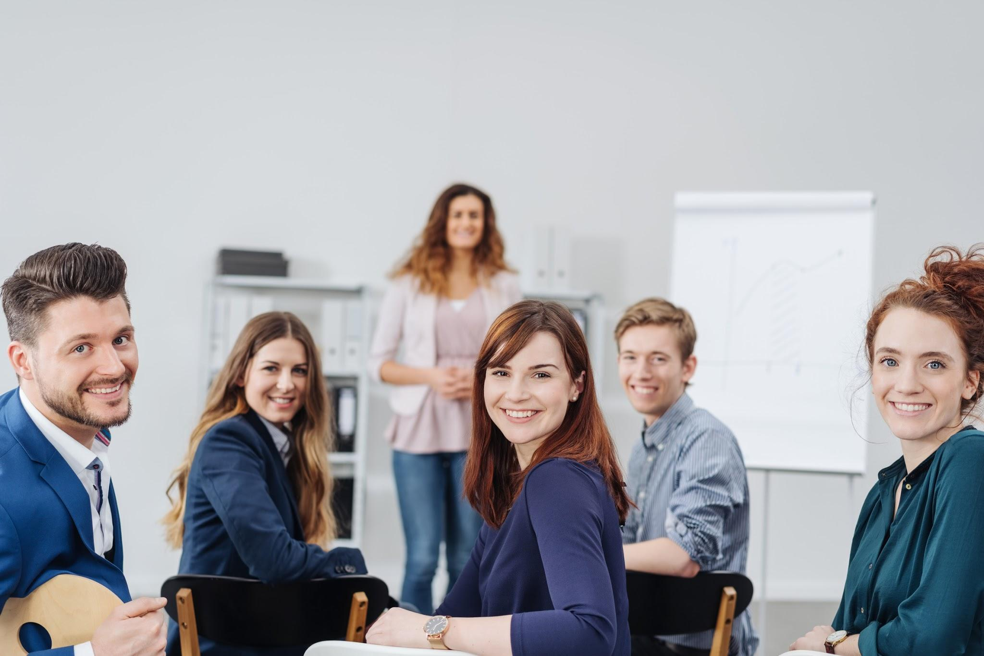
Das Internet und die Digitalisierung hat den Arbeitsmarkt, das Zusammenleben und die Gesellschaft verändert. Auch unsere bayrischen Werte und gewachsenen Strukturen bekommen das zu spüren. Zahlreiche Ausbildungsplätze können in mittelständischen Betrieben nicht besetzt werden und ist ein junger Mensch erst mal weg von der Region, so ist es schwierig in wieder zurück zu holen. Diesen Trend erlebt vor allem die Hallertau. Das soziale Engagement leidet darunter. Wer soll sich künftig im Ehrenamt, bei Vereinen und sozialen Institutionen noch mit liebe einbringen, wenn der Weg zu Arbeit immer weiter wird. Und die einheimische Wirtschaft als uncool verkannt wird? Sterben die Hallertauer am Ende noch aus und sind wir noch in der Lage unser altes Wissen und unsere Brauchtümer in die nächstes und übernächstes Generation weiterzugeben? Dem Unternehmer Thomas Ehrmaier beschäftigt diese Problematik seit Monaten und er hat quer durch die Gesellschaft unzählige Gespräche geführt. Er selbst lebt mit seiner Firma von einer gut florierenden regionalen Wirtschaft. Aus diesem Grund hat er sich nun bemüht eine ganzheitliche Lösung für dieses Problem zu organisieren. Dieses Format nennt sich “BEST-OF-KIDS-BAYERN” und Inhalte dafür wurden aus einem international erprobten Format von Jeanine van Seenus übernommen. Diese Ausbildungsoffensive steht ab Mai 2018 nun allen jungen Menschen zwischen 14-18 Jahre zur Verfügung. Die Idee bringt Schülerinnen und Schüler egal ob, Realschule, Mittelschule, Gymnasium und Berufsschule, mit Chefs zusammen. Ehrmaier erklärt. “Wir sehen innerlichen und äußeren Erfolg nicht getrennt, wir wissen aus Erfahrung, dass beides zusammengehört. Es geht im Lebenserfolg und um ganzheitlichen Reichtum. Dafür steht seit eh und je, aus Sicht von Ehrmaier, die Hallertau.
Wir wollen jungen Menschen ganzheitlich ausbilden und mit coolen & erfolgreichen Chefs zusammenbringen. Chefs, die menschlich geblieben sind und ein Händchen dafür haben, junge Menschen nach vorne zu bringen.” Das Konzept hat er mittlerweile auch mit der Werbegemeinschaft in Mainburg besprochen und es ist daraus die Idee einer Regionalen Bonus Card entstanden. Mit dieser Idee werden regionale Strukturen vereint und der junge Mensch erfährt darin eine Menge von Vorteilen.
Ehrmaier lädt alle Gewerbetreibende ein, freie Lehrstellen an “Best-of-Kids-Bayern” zu melden, damit wir helfen können, diese Stellen zu besetzen. Es gibt künftig einmal pro Monat eine Infoveranstaltung in der sich alle interessierten Schülerinnen und Schüler mit ihrem potenziellen Chef bzw. Azubis mit ihrem Ausbildungsleiter informieren können. Das Format kann auch in der Hallertau zum erfolg werden, wenn wir das Konzept zu einem Hallertauer-Format weiterentwickeln. Best-of-Kids die Ausbildungsoffensive für Bayern. Termine, Bewerbungen für Kids und das Einstellen von freien Ausbildungsplätzen unter: www.best-of-kids-bayern.de

